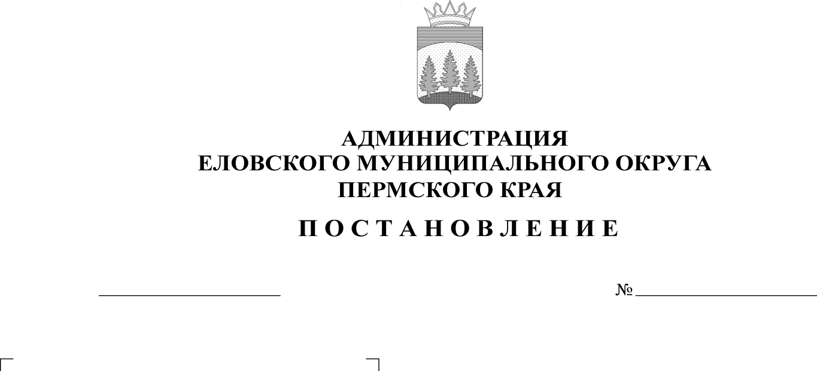
13.07.2022
338-п
О внесении изменений в Административный регламент по предоставлению муниципальной услуги «Предоставление сведений, документов и материалов, содержащихся в государственных информационных системах обеспечения градостроительной деятельности», утвержденный постановлением Администрации Еловского муниципального округа Пермского края от 13 сентября 2021 г. № 415-п

06.10.2017
363-п

В целях актуализации нормативных правовых актов Администрации Еловского муниципального округа Пермского края в соответствие с действующим законодательством
Администрация Еловского муниципального округа Пермского края ПОСТАНОВЛЯЕТ:
- Внести в Административный регламент по предоставлению муниципальной услуги «Предоставление сведений, документов и материалов, содержащихся в государственных информационных системах обеспечения градостроительной деятельности», утвержденный постановлением Администрации Еловского муниципального округа Пермского края от 13 сентября 2021 г. № 415-п, следующие изменения:
  - пункт 2.9 дополнить подпунктом 2.9.1 следующего содержания:
«2.9.1. Срок для отказа в предоставлении муниципальной услуги по причине предоставления неполного пакета документов составляет 3 рабочих дня со дня регистрации заявления.».
2. Настоящее постановление обнародовать на официальном сайте газеты «Искра Прикамья» и официальном сайте Еловского муниципального округа Пермского края.
3. Постановление вступает в силу со дня его официального обнародования.

И.о. главы администрации Еловского
муниципального округа Пермского края Е.В. Кустов

